Сайты о Великой Отечественной войне

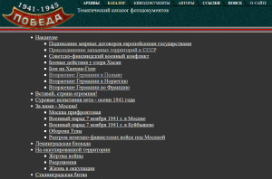
Сайт «Победа. 1941–1945»
Фотохроника. Сайт «Победа. 1941–1945» координирует Федеральное архивное агентство (Росархив) и включает материалы, хранящиеся в государственных архивах Российской Федерации. «Отбор фотодокументов осуществлялся с учетом уникальности, их информационно-содержательной и тематической значимости, а также физического состояния». Боевые действия, солдаты, военнопленные, военный быт, тыловые фотографии, блокада Ленинграда и многие другие фотосвидетельства. Есть также видеоматериалы, например, 19-минутный ролик «Разрушения», рассказывающий о разрушениях, в том числе, храмов и монастырей.

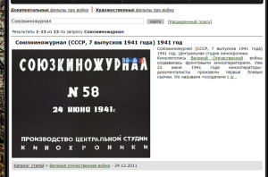
Сайт «Военная хроника»
Кинохроника. По Второй Мировой войне на сайте доступна для просмотра кинолетопись Союзкиножурнала, которая создавалась фронтовыми кинооператорами практически с самого начала войны. Можно увидеть и фронтовые журналы других стран-участников — в том числе Великобритании, США, Германии, Италии и Финляндии. В этих фильмах, в основном, хроники боев с большой долей пропаганды. Каждая хроника с особенностями, характерными для каждой страны. Например, в финской хронике «повествование не избегает воинственного юмора или патриотического пафоса», американский журнал сплошь состоит из хроники боев и является, скорее всего, ответом на аналогичные журналы других стран.

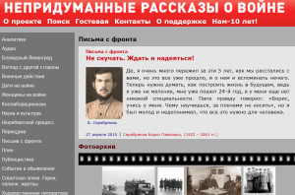
Сайт «Непридуманные рассказы о войне»
Идея создания проекта «Непридуманные рассказы о войне» принадлежит известному московскому священнику протоиерею Глебу Каледе, непосредственному участнику Великой Отечественной войны. Особенность проекта — наличие переводных материалов: воспоминания участников войны из других стран – немцев, англичан, американцев, итальянцев, греков и т.д. Важной частью являются фронтовые письма, в которых война предстает повседневной реальностью конкретных людей: сыновей, отцов, братьев.

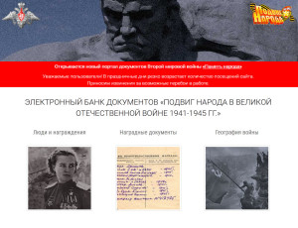
Сайт «Подвиг народа»
5 мая открылась база "Подвиг народа" Министерство обороны Российской Федерации, информационный ресурс открытого доступа, который будет наполняться документами военных архивов о ходе и итогах основных боевых операций, подвигах и наградах всех воинов Великой Отечественной войны. Ссылка:

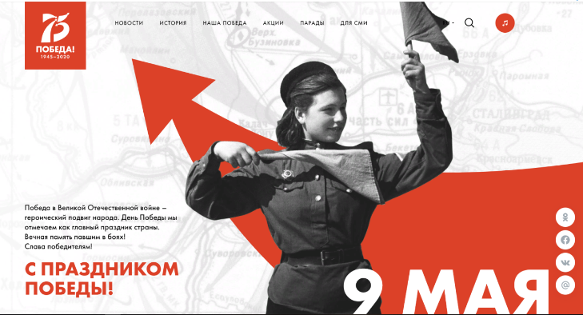
Сайт «9 мая»
Сайт посвящён празднованию дня Победы. Можно посмотреть парады прошлых лет, проголосовать за "самую" военную песню, узнать расписание мероприятий праздника в этом году.

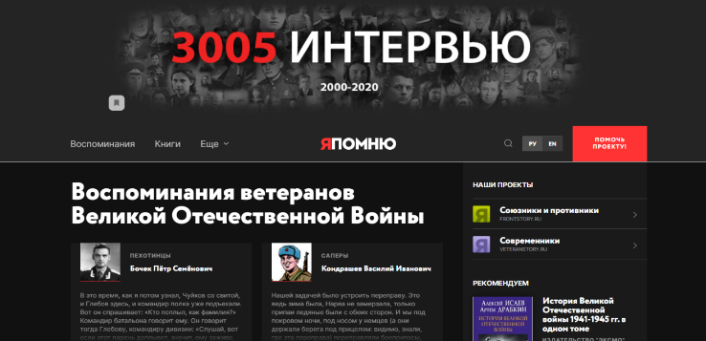
Сайт «Я помню»
Сайт «Я помню» содержит воспоминания и мемуары участников великой отечественной войны, интервью героев Великой Отечественной войны.

Сайт «Солдаты ХХ века »
На сайте представлена информация о военных операциях, полководцах и военачальниках Великой Отечественной. Собрана информация о сталинских наркомах На сайте размещено большое количество фотографий военной поры, а также современные фотографии ветеранов

Сайт «Моя Победа - реальные истории Великой Победы»
Здесь хранится вся правда о Победе. Это документы из архивов, исследования историков, рассказы ветеранов и другие материалы, которые доказывают: все попытки «переписать» историю и подорвать значение Великой Победы для русского народа – не что иное, как намеренная пропаганда нацистской идеологии и проявление политического невежества, которому мы не должны позволять отражаться на памяти грядущих поколений. Призываем каждого из вас внести свой вклад в создание сайта moyapobeda.ru. В разделе ДОБАВИТЬ СТАТЬЮ Вы можете написать историю Победы Вашей семьи, внеся свой вклад в историю Победы нашей общей Родины.

Сайт «Russian Battlefield»
Сайт содержит статьи про Великую Отечественную, описания вооружений РККА, фотографии, а также отрицательные рецензии на продукцию исторической направленности, которая, по мнению авторов сайта, страдает массой фактологичеких ошибок и приносит больше вреда, чем пользы.

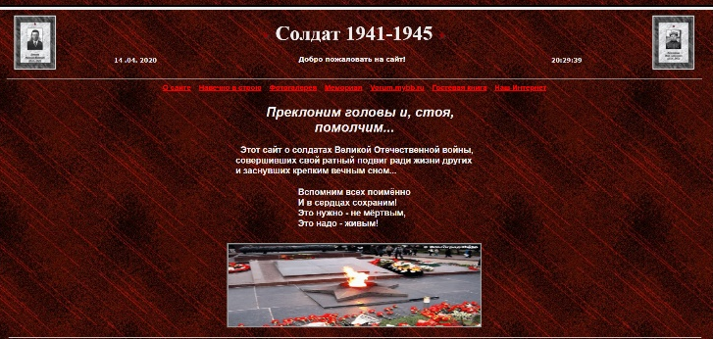
Сайт "Солдат 1941-1945"
Этот сайт о солдатах Великой Отечественной войны, совершивших свой ратный подвиг ради жизни других и заснувших крепким вечным сном...

Сайт «Непридуманные рассказы о войне»
Цель проекта – непредвзятое освещение героических и трагических событий Второй Мировой Войны и Великой Отечественной Войны.
Задача проекта – попытка формирования объективной картины Великой Отечественной Войны. Также одной из своих задач имеет освещение деятельности Русской Православной Церкви в годы войны.

Сайт «Боевые действия Красной Армии»
Сайт целиком и полностью посвящен тематике боевых действий Красной Армии в период Великой Отечественной войны.
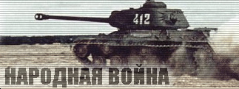
Сайт «Народная война»
Сайт посвящён светлой памяти павших в боях с фашизмом. Фашизм - страшная машина, переломившая судьбы миллионов людей планеты. Он был побеждён благодаря исключительному мужеству и стойкости нашего народа.

Сайт «Наша Победа»

Цель веб-проекта «НашаПобеда.lv» собрать и опубликовать на интернет ресурсе всю имеющуюся информацию о боевых действиях на территории Латвийской республики произошедших в период 1941 – 1945 годы. Начало Великой Отечественной войны, ход освобождения Латвийской республики, описание и хронология боевых операций, соединения и части участвовавших в боях, подвиги Героев.

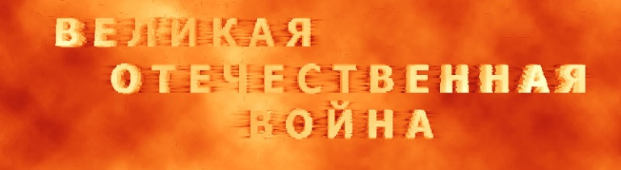
Сайт «Великая Отечественная война»
В своем известном труде "О войне" Карл Клаузевиц провозгласил: "Война есть не что иное, как расширенное единоборство. …Это акт насилия, имеющий целью заставить противника выполнить нашу волю. Насилие использует изобретения искусств и открытия наук, чтобы противостоять насилию же". Даже человеку непосвященному понятно, что это – не наставление по военному делу, а философская система, призванная объяснить природу войны.

Сайт «Дорога памяти»
Портал «Дорога памяти» — это постоянно обновляемый новыми сведениями и фотографиями участников Великой Отечественной войны ресурс. Свое продолжение «Дорога памяти» найдет в виде крупнейшего памятника с именами и портретами героев войны на территории военно-патриотического парка культуры и отдыха «Патриот», где строится Главный храм Вооруженных Сил России.

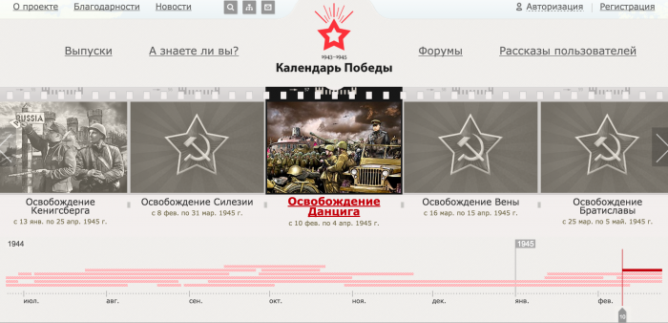
Сайт «Календарь победы»
Проект “Календарь победы” был реализован сотрудниками корпорации ЭЛАР совместно с архивами, музеями и библиотеками. В рамках проекта была проделана огромная работа по поиску малоизвестных и неизвестных сведений о Великой Отечественной Войне, которые в результате поместили на сайт. Весь материал сайта составляют описания сражений, стать из фронтовых газет, рассказы участников войны, военный фольклор (песни, стихи, анекдоты), а также фотографии и иллюстрации из газет.

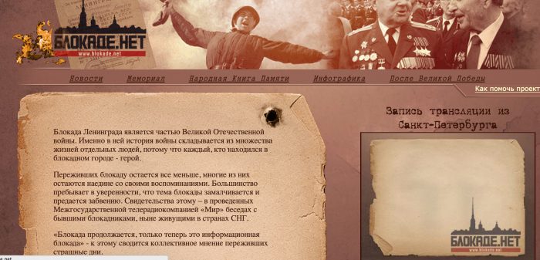
Сайт «БЛОКАДЕ.НЕТ»
Название проекта говорит само за себя, сайт посвящен блокаде Ленинграда. Здесь вы сможете прочитать статьи о блокаде, посмотреть фотографии того времени, ознакомиться с тем, что сейчас делается для того, чтобы память о тех страшных днях никогда не исчезла. Но самое интересное, что здесь можно почитать, - подлинные истории самих блокадников о жизни в изолированном городе.

